10:00-14:00 LA SEMANA VERDE EUROPEA 2020
PUNTO DE ENCUENTRO:
Calle Cabo Machichaco 67, Urb. El Golf

- Paseo por el enclave (aproximadamente 30 minutos).
- Charla sobre el rodal, su singularidad y su integración en el Plan de Infraestructura Verde y Azul municipal.
- Grupos de 5 personas asistidos cada uno por un técnico municipal de Medio Natural.
- Grupo 1: de 10:00 a 11:00, Grupo 2: de 11:00 a 12:00, Grupo 3: de 12:00 a 13:00 y Grupo 4: de 13:00 a 14:00.
VISITA AL ALCORNOCAL ARROYO LA TORRE  >20/10/2020< | 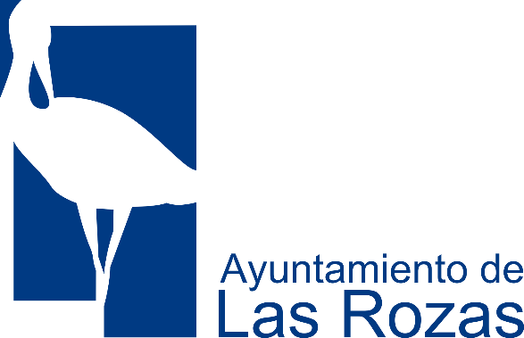

ES NECESARIO ACUDIR CON MASCARILLA

